Инфляция. Виды инфляции
Инфляция - это когда карманы рвутся от денег,
а на новый пиджак всё ещё не хватает.

Мешок денег - символ либо бешеного богатства,
либо бешеной инфляции.


Инфля́ция (лат. Inflatio — вздутие) — долговременное, устойчивое повышение общего уровня цен на товары и услуги, при котором падает покупательная способность денежной единицы. При инфляции на одну и ту же сумму денег по прошествии некоторого времени можно будет купить меньше товаров и услуг, чем прежде, деньги обесцениваются — утрачивают часть своей реальной стоимости. Дефляция — снижение общего уровня цен (отрицательный рост). В современной экономике встречается редко и краткосрочно, обычно носит сезонный характер. Например, цены на зерновые сразу после сбора урожая обычно снижаются. Сегодня примером дефляции может служить экономика Японии (в пределах −1 %). Известны примеры, когда политика правительства приводила к длительному периоду снижения розничных цен при постепенном повышении заработной платы ( в СССР в последние годы жизни Сталина и при правительстве Людвига Эрхарда в Западной Германии начиная с 1950 года). Инфляция вызывается монетарными и структурными причинами:
- монетарные: несоответствие денежной и товарной массы; превышение доходов над потребительскими расходами; дефицит государственного бюджета; чрезмерное инвестирование — объем инвестиций превышает возможность экономики; опережающий рост заработной платы по сравнению с ростом производства и повышением производительности труда;
- структурные причины: деформация народно-хозяйственной структуры, выражающаяся в отставании развития отраслей потребительского сектора; снижение эффективности капиталовложения и сдерживание роста потребления; несовершенство системы управления экономикой;
- внешние причины — сокращение поступлений от внешней торговли, отрицательное сальдо внешнеторгового платежного баланса.

Методы измерения инфляции 1. индекс потребительских цен . 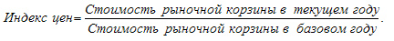 Поскольку уровень (или темп) инфляции показывает, на сколько цены выросли за год, то его можно рассчитать следующим образом :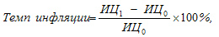ИЦ₀ — индекс цен предыдущего года (например, 1999),ИЦ₁ — индекс цен текущего года (например, 2000).В экономической науке широко применяется понятие номинального и реального дохода. Под номинальным доходом понимают фактический доход полученный экономическим агентом в виде заработной платы, прибыли, процентов, ренты и т.д. Реальный доход определяется количеством товаров и услуг, которые можно приобрести на сумму номинального дохода. Таким образом, чтобы получить значение реального дохода необходимо номинальный доход разделить на индекс цен: Реальный доход = Номинальный доход / Индекс цен

Виды инфляции 1-А Инфляция спроса — порождается высоким совокупным спросом по сравнению с реальным объемом производства (дефицит товара).

Инфляцию спроса можно представить, зная уравнение обмена Фишера: P • Q = М • v.

Правая и левая части его должны быть равны. Если по какой- либо причине денежная масса увеличивается, но при этом ни количество товара, ни скорость обращения не меняются, то цена просто обязана подняться. Представьте себе завод в каком-либо небольшом городе. На заводе работают люди, которые ежемесячно получают зарплату. Деньги у них есть, но только почти ничего они купить не могут, так как нормальной продукции в магазинах нет. Спрос на товары здесь есть, а предложения нет. И вот сюда завезли нужную всем продукцию, но в небольшом количестве. По закону спроса и предложения цены на товары поднимутся вверх

Вот вам мини-инфляция в одном взятом городе. Перенесем эту модель на масштабы государства, и получил инфляцию в целой стране. Это может произойти, если вдруг включается печатный станок, т. е. государство начинает выпускать лишние деньги, не обеспеченные товарами.

Подобная ситуация была во времена командно-административной экономики в СССР, когда граждане имели на руках деньги, но не могли купить на них нужные товары, которых попросту не было. Правда, инфляция была скрытая.

Здесь спрос опережает предложение, поэтому называется инфляция спроса. Инфляция спроса – это рост цен, вызванный тем, что количество денег растет быстрее, чем количество товаров.

Инфляцию предложения легко понять, если изобразить график спроса и предложения.

Чтобы произошло повышение цен (факт инфляции) необходимо передвинуть предложение влево вверх. Таким образом, предложение уменьшается, т. е. производители перестают выпускать продукцию. Что же заставляет их делать это?

Попробуем разобраться в таком поведении фирм. Как известно любое предприятие работает ради прибыли. Желание выпускать товары сокращается, если прибыль уменьшается. Исходя из формулы прибыли
Прибыль = R – С видно, что она становится меньше, если возрастают затраты. Следовательно, увеличение издержек является причиной инфляции. Как правило этими затратами являются возросшие цены на важнейшие производственные ресурсы, например энергетические (нефть, газ, электричество), др. сырьевые ресурсы. Повышение затрат, в том числе на зарплату, для фирмы нежелательны. Когда это происходит, она начнет сокращать предложение. Поэтому инфляцию, связанную с затратами, называют инфляцией предложения. Инфляция предложения (издержек) — рост цен вызван увеличением издержек производства. Сокращается предложение товара при неизменившемся спросе и повышается уровень цен. Подавление инфляции характеризуется внешней стабильностью цен при активном вмешательстве государства. Административный запрет повышать цены обычно приводит к нарастающему дефициту тех товаров. Государственное субсидирование разницы в ценах для производителя или потребителя не сокращает предложение, но дополнительно стимулирует спрос. Решающая характеристика инфляции — ее величина. Историческая практика показывает, что чем выше инфляция, тем хуже для общества. В зависимости от темпов роста различают:
Нормальная инфляция предполагает медленное повышение общего уровня цен, которое не превышает 5% в год. При такой невысокой норме инфляция, как правило, оказывает благоприятное влияние на экономику.
Рост прибыли в условиях нормальной инфляции выступает существенным стимулом новых инвестиций в расширение производства, в модернизацию оборудования и перехода на новую технологию. В то же время возросшая прибыль — важный источник средств для финансирования новых инвестиций.
Нормальная инфляция приносит известный выигрыш и большей части наемных работников. Рост инвестиций ведет к созданию новых рабочих мест, повышению спроса на рабочую силу и увеличению занятости. Это приводит к повышению ставок заработной платы, и хотя во многих случаях рост ставок заработной платы происходит с некоторым запаздыванием по отношению к росту цен, но в совокупности с ростом занятости он дает общее повышение реального личного дохода населения.

1. Ползучую ( умеренную) инфляцию характеризует рост цен на 5-10% в год . Сохраняется стоимость денег, контракты подписываются в номинальных ценах. Эта инфляция управляемая, поскольку ее можно регулировать.
2. Галопирующую (скачкообразную) инфляцию — рост цен от 10-20 до 50-200% в год. В контрактах начинают учитывать рост цен, население вкладывает деньги в материальные ценности. Инфляция трудно управляемая, часто проводятся денежные реформы. Данные изменения свидетельствуют о больной экономике, ведущей к стагнации, то есть к экономическому кризису. 3 .Гиперинфляцию - рост цен более 50% в месяц (на 500-1000% в год). Благосостояние даже обеспеченных слоев общества и нормальные экономические отношения разрушаются. Возникает явление "бегства от денег". Неуправляемая и требует чрезвычайных мер. В результате гиперинфляции производство и обмен останавливаются, снижается реальный объем национального производства, растет безработица, закрываются предприятия и происходит банкротство.

Когда инфляция достигает столь чудовищных размеров и деньги заметно обесцениваются в течение 1—2 дней, возникает явление «бегства от денег». В таких условиях никто не желает держать денежную наличность в своем кошельке или депозит до востребования в банке, так как через 1,5—2 месяца на данную сумму денег можно будет приобрести товаров в два раза меньше, чем сегодня. После продажи товара предприниматель стремится немедленно превратить свой доход в любой вид реальных активов — сырье, запасные детали и т.д.

Гиперинфляция наносит тяжелый удар по кредиту и банковской системе. Подрывая денежное обращение, кредит и банковскую систему, гиперинфляция разрушающе действует на промышленность, строительство, торговлю и другие отрасли экономики. Многие фирмы вынуждены сокращать производство или вообще останавливать его. Сохранившиеся в их распоряжении денежные капиталы они стремятся обратить в устойчивую, свободно конвертируемую валюту и вложить в иностранные активы. Происходит интенсивный отток национального капитала за границу.

Когда цены растут в течение года в сотни раз, резко падает реальная заработная плата, жалованье государственных служащих, пенсии; полностью обесцениваются сберегательные вклады населения, государственные ценные бумаги и страховые полисы. Гиперинфляция ведет не только к обнищанию низших слоев населения, но и к разорению среднего класса, являющегося основой политической и социальной стабильности в стране.

Гиперинфляция означает крах денежной системы, паралич всего денежного механизма. Парализует хозяйственный механизм, при ней происходит переход к бартерному обмену. Обычно возникает в военные или кризисные периоды. Наиболее высокий из всех известных уровень гиперинфляции наблюдался в Венгрии (август 1945 — июль 1946 г.), когда уровень цен за год вырос в 3,8*10²⁷ раз при среднемесячном росте в 198 раз

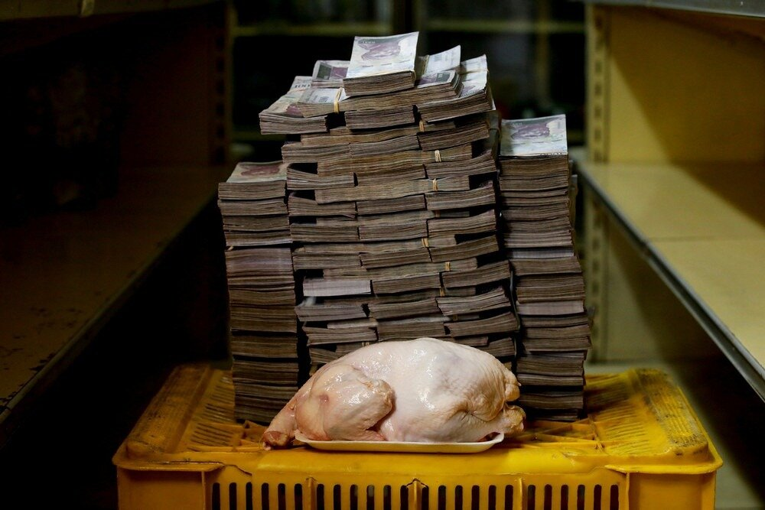

Гиперинфляция в Венгрии
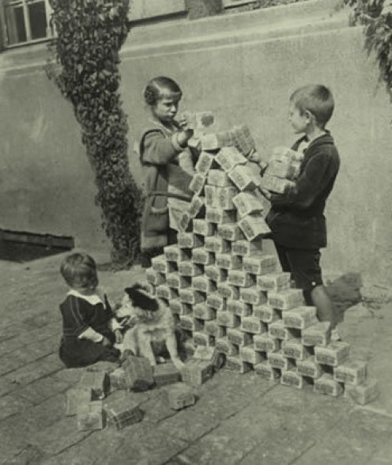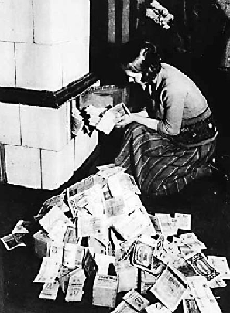
Гиперинфляция в Германии 1923 год . Женщина топит печку бумажными деньгами.

Гиперинфляция в Зимбабве

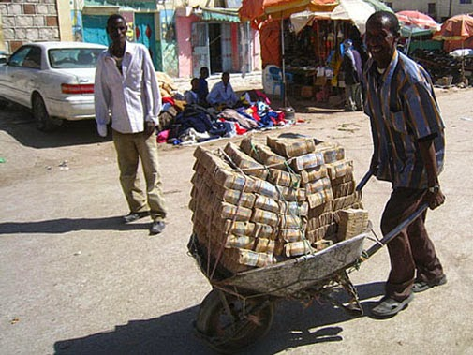
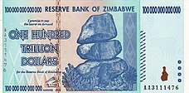 Сто триллионов долларов Зимбабве
Стагфляцией называют ситуацию, когда инфляция сопровождается падением производства (стагнацией). Агфляция (аграрная инфляция). Высокие темпы агфляции зафиксированы в 2006 году, индекс цен на продовольствие увеличился на 26 %. В 2007 году его рост составил 41 %.

Уровень инфляции в РФ
 | Год
2016 | 0,96
2015 | 12,91
2014 | 11,36
2013 | 6,45
2012 | 6,58
2011 | 6,10
2010 | 8,78
2009 | 8,80
2008 | 13,28
2007 | 11,87
2006 | 9,00
2005 | 10,91
2004 | 11,74
2003 | 11,99
2002 | 15,06
2001 | 18,8
2000 | 20,1
1999 | 36,6
1998 | 84,5
1997 | 11,0
1996 | 21,8
1995 | 131,6
1994 | 214,8
1993 | 840,0
1992 | 2508,8
1991 | 160,4

Тест

1. Инфляция - это:
а) падение ценности или покупательной способности денег;
б) рост стоимости жизни;
2. Повышение цен на энергоресурсы дает:
а) инфляцию спроса;
б) инфляцию предложения;
3. (Цены текущего месяца/цены базового месяца) х 100% - это;
а) уровень инфляции; б) темп инфляции.
4. (( Индекс цен текущего месяца- индекс цен прошедшего месяца)/ Индекс цены текущего месяца) х 100% - это:
а) темп инфляции; б) уровень инфляции.
5. Пусть сокращение инфляции на 1 процентный пункт сопряжено с падение реального ВНП на 5% в год. По закону Оукена отклонения уровня безработицы от естественного на 1 процентный пункт вызывает изменения ВНП на 2% за тот же период. Каков будет уровень циклической безработицы, если инфляция сократиться на 3 процентных пункта?
а) 6%; б) 10%; в) 5%; г) 7,5%.
6. Если реальный ВНП равен потенциальному, то в соответствии с кривой Филипса, учитывающей инфляционные ожидания, можно утверждать, что фактический уровень инфляции равен нулю?
а) да; б) нет.
7. Рост ожидаемой инфляции служит причиной сдвига кривой Филипса (с уровнем инфляции по вертикальной оси):
а) вправо на величину, равную росту инфляции;
б) влево на величину, равную росту инфляции;
в) вниз на величину, равную этому росту;
г) вверх на величину, равную этому росту.
8. Если сравнить ситуацию, когда поведение экономических агентов основано на том, что ожидаемая инфляция равна инфляции ожидаемого года, с поведением экономических агентов, соответствующим концепции рациональных ожиданий, то можно предположить, что движение экономики к новой точке долгосрочного равновесия (когда уровень безработицы равен естественному) вследствие изменений в фискальной или денежной политике требует:
а) меньше времени; б) больше времени; в) столько же времени.
9. Для борьбы с инфляцией Центральному банку следует:
а) выпускать государственные ценные бумаги;
б) уменьшить норму банковских резервов;
в) уменьшить учетную ставку, которая приведет к уменьшению процентов по вкладам в коммерческих банках.
10. В длительной перспективе государственная антиинфляционная политика опирается на:
а) увеличение финансирования отдельных видов деятельности;
б) рост дотаций и субсидий; в) рост бюджетного дефицита;
г) лимитирование денежной массы.
11. Замедление темпа инфляции непосредственно выгодно:
а) всему населению страны; б) продавцам, торгующим в рассрочку;
в) клиентам банка, взимающего фиксированный процент; г) правительству страны.
12. От внезапного роста инфляции выгадают скорее всего:
а) люди, живущие на фиксированную пенсию;
б) владельцы страховых полисов, застраховавшие свою жизнь;
в) вкладчики сбербанков; г) люди, получившие беспроцентный кредит
13. Согласно монетаристской концепции между инфляцией и безработицей существует обратная зависимость:
а) в краткосрочном периоде;
б) в долгосрочном периоде;
в) как в краткосрочном, так и в долгосрочном периодах.
14. Инфляционный налог повышается, если:
а) увеличивается выпуск государственных облигаций;
б) повышается ожидаемый темп инфляции;
в) повышается фактический темп инфляции;
г) уменьшается спрос населения на реальные кассовые остатки.
15. Дефицит государств. бумаг непосредственно не приводит к инфляции, если он:
а) не превышает 5 % от ВВП;
б) фиксируется за счет размещения государственных облигаций;
в) финансируется за счет правительственных займов у Центрального банка;
г) покрывается за счет выпуска дополнительного количества наличных денег.
16. Какой из перечисленных факторов может вызвать инфляцию спроса?
а) рост дефицита государственных бумаг; б) повышение цен на нефть;
в) снижение предельной склонности к потреблению;
г) повышение ставок подоходного налога с населения.
17. Инфляция предложения может возникнуть в результате:
а) роста дефицита государственного бюджета;
б) увеличения дефицита платежного бюджета страны;
в) повышения ставок заработной платы; г) увеличения чистого экспорта.
18. Если повышаются цены на сырье, растет заработная плата, а объем производства и занятость снижаются, то это:
а) инфляция избыточного спроса; б) стагфляция; в) инфляция издержек производства.
19. Годовой темп инфляции в стране составил 30 %. Это означает, что средний уровень цен в этой стране за год:
а) вырос в 3 раза; б) вырос в 4 раза; в) вырос в 2 раза; г) не изменился.
20. Что из перечисленного ниже, скорее всего, станет причиной роста инфляции:
а) рост цен на энергоносители; б) начало разработки обширного угольного бассейна;
в) повышение Центральным банком учетной ставки (ставки рефинансирования);
г) отмена льгот по подоходному налогу с физических лиц.
21. При росте темпа инфляции рыночная цена государственных обязательств с фиксированным процентом:
а) будет иметь тенденцию к росту; б) будет иметь тенденцию к снижению;
в) будет стабильна и равна номиналу; г) упадет до нуля.
22. При снижении темпа инфляции выиграют:
а) кредиторы и работники с фиксированной заработной платой;
б) должники и работники с фиксированной заработной платой;
в) кредиторы и работодатели, выплачивающие своим работникам фиксированную заработную плату;
г) должники и работодатели, выплачивающие своим работникам фиксированную заработную плату.
23. Что из перечисленного ниже не имеет отношения к инфляции издержек?
а) рост занятости и выпуска; б) «догоняющий» рост заработной платы;
в) токи предложения; г) рост издержек на единицу продукции.
24. Допустим, что ссуда в размере 100 предоставлена банком на один год при условии, что уровень инфляции составляет 12 % в год, а сумма долга, подлежащая возврату в реальном выражении, равна 105. Какова в данном случае номинальная ставка процента по кредиту?
а) 12%; б) 5%; в) 18%; г) 17,6%; д) 13,3%



Задание: Изучить конспект темы «Инфляция. Виды инфляции»
Посмотреть видео «Виды, причины и последствия инфляции» Выполнить тест
Прислать фотоотчёт в ватсап на номер 89525635480 или на мою электронную почту viera.liemieshieva@mail.ru

